2013
André Ricardi
www.easybok.com.br
19/01/2013
Projeto: [Apelido do Projeto]
[Nome do Projeto]
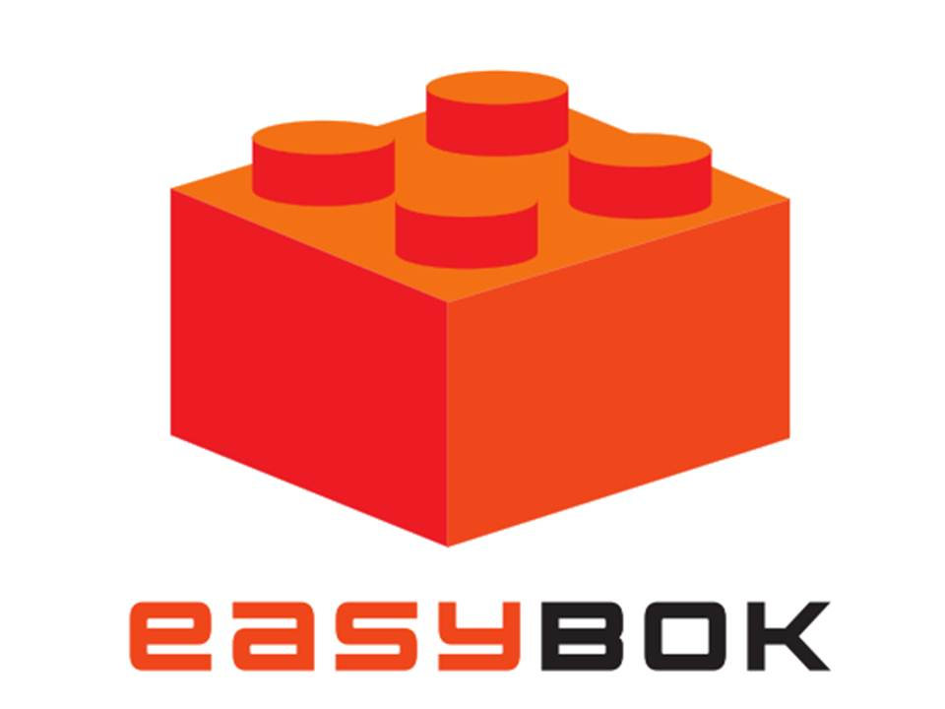
Modelo de documento de uso livre, desde que seja citada a fonte. Não se esqueça de sempre consultar o Guia PMBOK® 5ª edição e outras publicações para maior detalhamento, e para aumentar as chances de atingir resultados consistentes em seus projetos.
Declaração do Escopo do Projeto
Baseado na 5ª edição do Guia PMBOK®

Histórico de alterações do documento
Versão | Alteração efetuada | Responsável | Data
1.0 | Versão inicial
Veja como podemos ajudar você e sua empresa em nosso site.
www.easybok.com.br
Em breve publicaremos um Guia para facilitar o uso de práticas profissionais em Gerenciamento de Projetos. Para ser avisado envie um e-mail para easybok@easybok.com.br

Informações para associação ao PMI® e como adquirir o
Guia PMBOK® 5ª edição e outras publicações
no portal:
http://brasil.pmi.org/brazil/home.aspx
Sumário
Histórico de alterações do documento 1
1. Descrição do escopo do Produto 3
2. Critérios de aceitação do Produto 3
3. Entregas do Projeto 3
4. Exclusões do Projeto 3
5. Restrições do Projeto 3
6. Premissas do Projeto 3

Descrição do escopo do Produto

[Quais são as características do produto, serviço ou resultado a ser entregue ao final do projeto. É elaborada progressivamente e deve ser atualizada sempre que necessário].

Critérios de aceitação do Produto

[Processo e critérios gerais a serem executados e atendidos antes do aceitação do produto, serviço ou resultado. Os detalhes são especificados nos critérios de aceitação dos requisitos. Cuidado para não duplicar critérios, pois pode ser um motivo de conflito ou mesmo de dificuldade em validar a(s) entrega(s) do projeto].

Entregas do Projeto

[Detalhamento de tudo o que o projeto irá entregar, não somente os produtos, mas também resultados auxiliares ou parciais, como relatórios e documentação de gerenciamento do projeto. Pode ser feita uma referencia direta à EAP, e complementado com as entregas que não constam neste outro documento].

Exclusões do Projeto

[Tudo o que o projeto não irá entregar ou executar].

Restrições do Projeto

[Listar restrições específicas associadas ao escopo. Fatores limitadores que afetam a execução do Projeto].

Premissas do Projeto

[Listar premissas específicas associadas ao escopo. Fatores que, para fins de planejamento, são considerados reais e verdadeiros sem prova ou demonstração].

